REVISÃO PARA PROVA GA

Apresente todo desenvolvimento das questões. Indique a questão nas páginas em anexo

1- Tendo como base o diagrama de tempo do dispositivo ADC0832 que possui interface SPI, explique por que foi necessária a mudança de configuração da interface SPI entre a escrita e a leitura.
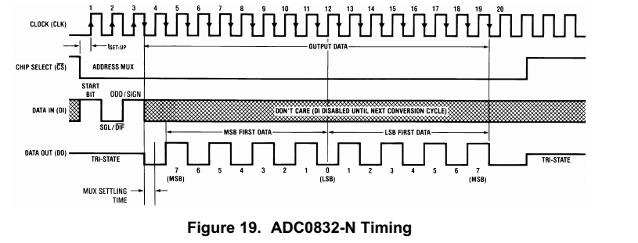

2 – Explique como funciona a operação de leitura de um shift-register de carga paralela através da interface SPI.

O Master deve fazer o shift-register receber um pulso atrvés do MOSI, após isso, nos proximos oito pulsos de clock o Master receberá o byte de forma serial na porta MISO.

3- Explique como funciona a operação de escrita de um shift-register de carga serial através da interface SPI.

4- Como funciona a comunicação I2C? Quanto a interface física entre os dispositivos, o que é necessário para o funcionamento desta interface de comunicação ?

5- Demonstre no código desenvolvido para o projeto da memória, em que instante é feito o enderçamento físico do dispositivo I2C que deseja-se acessar, e em que momento é feito o enderçamento do registrador (memória interna) deste dispositivo ?

6 – Faça um paralelo entre a interface de comunicação I2C e SPI, destacando vantagens e desvantagens.

7 – Faça o esquema de ligação física necessária (desenho) e o trecho de código para implementar a comunicação com 4 shifts register de carga paralela (74165).

8 – Faça o esquema de ligação física para utilizarmos 2 memórias eeprom I2C no mesmo barramento. Escreva o trecho de código necessário para ler um byte do endereço 0x55 de ambas as memórias.

9 – Qual o procedimento para acrescentar o display 5110 a algum projeto.

